Nuestra misión: “ Formar hombres y mujeres Cristianos , Nobles y Capaces ”



Curso: Sexto básico A -B
Asignatura: Tecnológica
Clase: Unidad 3: Aplicación de técnicas para el diseño de productos
Aplicación de diversas técnicas, materiales y herramientas para la elaboración de un producto, objeto o sistema tecnológico de calidad.

Objetivo:

OA 04

Probar y evaluar la calidad de los trabajos propios o de otros, de forma individual o en equipos, aplicando criterios de funcionamiento, técnicos, medioambientales, estéticos y de seguridad, dialogando sobre sus resultados y aplicando correcciones según corresponda.

Instrucciones: Copia o pega en tu cuaderno el siguiente contenido y realiza la actividad que se encuentra al final de la guía.

Envía registro de tus actividades al siguiente correo: gfritz@colegionuevanazaret.cl

Código classroom : ei7mak4

Lee el siguiente texto
“Cuando se pusieron en operaciones las primeras Oficinas salitreras en medio del desierto, una de las primeras preocupaciones de los dueños de estas usinas, fue el abastecimiento de los recursos básicos de sobrevivencia de sus trabajadores y sus familias. De esta manera, se ideó el método de dotarlas de grandes almacenes llamados Pulperías y cuya administración sería la misma de la Compañía salitrera”. Se comercializaron en las pulperías de las salitreras hasta inicios del siglo XX, tales como candelabros, botellas, latas, fichas, bolsas, herramientas, ropas entre otras.

Ejemplo:

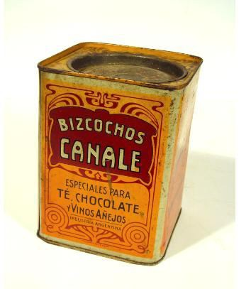

Características: es de color amarillo y
rojo, suave, de forma rectangular, tiene una tapa circular, etc.
Funciones: transportar o contener
alimentos.
Materiales: metal (lata)
Tipos de usuario: todo tipo de usuario,
excepto niños pequeños.

Actividad

Guíate por el ejemplo, investiga y elige un objeto que se vendía en las pulperías. Registra sus características, funciones, materiales y tipos de usuarios
- Luego analiza y evalúa el objeto en todas sus dimensiones aplicando los siguientes criterios:

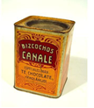 | Lata para galletas
CRITERIO | CUMPLE | NO CUMPLE
Funcionamiento
Estética
Material
Medio ambiente
Seguridad

- Luego de evaluado el producto, escribe tus resultados y determina si las personas que asistían a las pulperías en las salitreras obtenían un producto de calidad en relación a lo bien que cumplía su objetivo.

